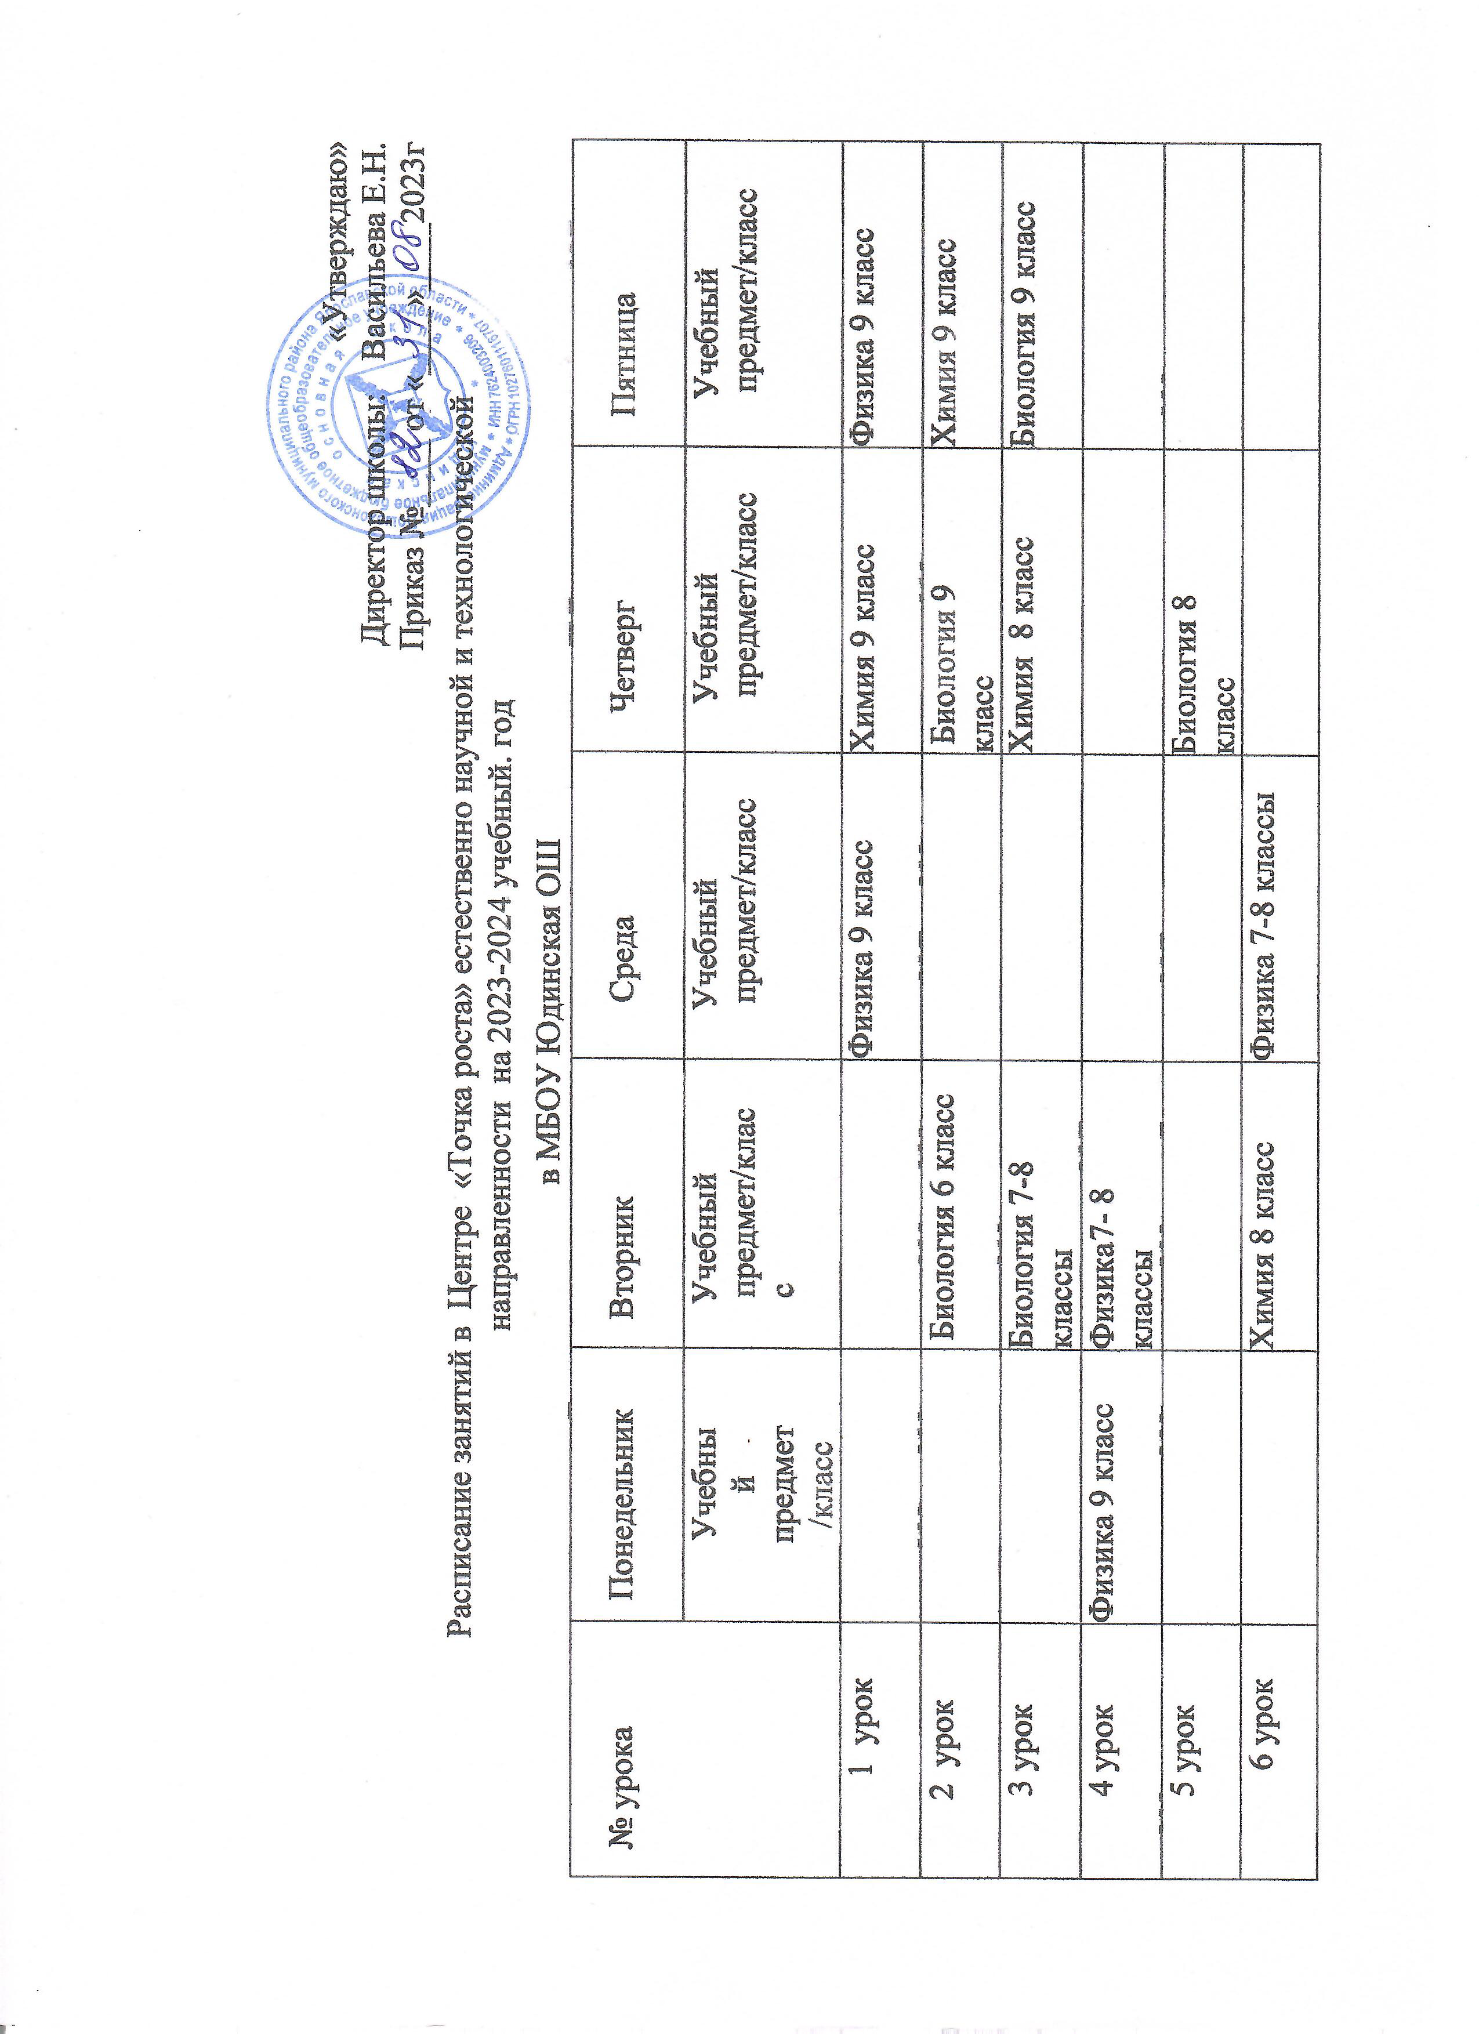

Реализация курсов внеурочной деятельности

№ урока | Понедельник | Вторник | Среда | Четверг | Пятница
 | Программа ВД  /класс | Программа ВД  /класс | Программа ВД  /класс | Программа ВД  /класс | Программа ВД  /класс
6 урок | «Логика»  ( шахматы) 3-4 классы |  |  | «Логика»  ( шахматы) 3-4 классы
0 урок |  | « Экологический практикум школьника» 6-9 классы

Реализация дополнительных общеобразовательных программ технической направленности

№ урока | Пятница
 | Дополнительная программа /класс
0 урок | Робототехника 3-9 классы

